Instituto Politécnico Nacional  
Escuela Superior de

Cómputo

Reporte de la práctica

Materia:

“Aplicación a Redes”

Profesor:

Rangel Gonzáles Josué

Grupo:

3CV7

Alumnos:

-Escamilla Sanchez Alejandro

-Onofre Resendiz Uriel

**Introducción.**

Para la introducción de esta práctica, haremos uso de cierto software llamado GNS3 es un simulador gráfico de red lanzado en 2008, que te permite diseñar topologías de red complejas y poner en marcha simulaciones sobre ellos, permitiendo la combinación de dispositivos tanto reales como virtuales.

Para permitir completar simulaciones, GNS3 está estrechamente vinculada con:

* Dynamips, un emulador de IOS que permite a los usuarios ejecutar imágenes de IOS.
* Dynagen, un front-end basado en texto para Dynamips
* Qemu y VirtualBox, para permitir utilizar máquinas virtuales como un *firewall* PIX o estaciones de trabajo
* **VPCS**, un emulador de PC con funciones básicas de *networking*
* **IOU** (IOS on Unix), compilaciones especiales de IOS provistas por Cisco para correr directamente en sistemas UNIX y derivados

GNS3 es utilizado por muchas compañías grandes como Exxon, Walmart, AT&T y la NASA, y también es popular para la preparación de exámenes de certificación profesional de la red como CCNA, CCNP, CCIE. A partir de 2015, el software ha sido descargado 11 millones de veces.

La práctica al consistir en un script, el cual fue realizado en Python, proporcionaremos información general de ambos conceptos y las librerías específicas que ocupamos.

Script:

El script es un documento que contiene instrucciones, escritas en códigos de programación. El script es un lenguaje de programación que ejecuta diversas funciones en el interior de un programa de computador.

Los scripts se encargan de cumplir las siguientes funciones:

* Combinar componentes.
* Interactuar con el sistema operativo o con el usuario.
* Controlar un determinado programa o aplicación.
* Configurar o instalar sistemas operacionales, especialmente en los juegos, se usa para controlar las acciones de los personajes.

Algunos lenguajes de programación, usada como script son: ActionScript, JavaScript, Lua, PHP, Python, ShellScript, Ruby, VBScript.

**Python:**

Python es un lenguaje de programación interpretado cuya filosofía hace hincapié en la legibilidad de su código. Se trata de un lenguaje de programación multiparadigma, ya que soporta orientación a objetos, programación imperativa y, en menor medida, programación funcional. Es un lenguaje interpretado, dinámico y multiplataforma.

**TelnetLib**:

El módulo telnetlib proporciona una clase Telnet que implementa el protocolo Telnet. Consulte RFC 854 para obtener más información sobre el protocolo. Además, proporciona constantes simbólicas para los caracteres de protocolo (ver más abajo) y para las opciones telnet. Los nombres simbólicos de las opciones de telnet siguen las definiciones de arpa/telnet.h, con el TELOPT_ principal eliminado. Para conocer los nombres simbólicos de las opciones que tradicionalmente no se incluyen en arpa/telnet.h, consulte la propia fuente del módulo.

**Máquinas virtuales:**

Una máquina virtual de sistema es aquella que emula a un ordenador completo. En palabras llanas, es un software que puede hacerse pasar por otro dispositivo -como un PC- de tal modo que puedes ejecutar otro sistema operativo en su interior. Tiene su propio disco duro, memoria, tarjeta gráfica y demás componentes de hardware, aunque todos ellos son virtuales.

**TFTP:**

TFTP son las siglas de Trivial file transfer Protocol (Protocolo de transferencia de archivos trivial).

Es un protocolo de transferencia muy simple semejante a una versión básica de FTP. TFTP a menudo se utiliza para transferir pequeños archivos entre computadoras en una red, como cuando un terminal X Window o cualquier otro cliente ligero arranca desde un servidor de red.

Algunos detalles del TFTP:

* Utiliza UDP (en el puerto 69) como protocolo de transporte (a diferencia de FTP que utiliza los puertos 20 y 21 TCP).
* No puede listar el contenido de los directorios.
* No existen mecanismos de autenticación o cifrado.
* Se utiliza para leer o escribir archivos de un servidor remoto.
* Soporta tres modos diferentes de transferencia, "netascii", "octet" y "mail", de los que los dos primeros corresponden a los modos "ascii" e "imagen" (binario) del protocolo FTP.

Ya que TFTP utiliza UDP, no hay una definición formal de sesión, cliente y servidor, aunque se considera servidor a aquel que abre el puerto 69 en modo UDP, y cliente a quien se conecta.

Sin embargo, cada archivo transferido vía TFTP constituye un intercambio independiente de paquetes, y existe una relación cliente-servidor informal entre la máquina que inicia la comunicación y la que responde.

* La máquina A, que inicia la comunicación, envía un paquete RRQ (*read request*/petición de lectura) o WRQ (*write request*/petición de escritura) a la máquina B, conteniendo el nombre del archivo y el modo de transferencia.
* B responde con un paquete ACK (*acknowledgement*/confirmación), que también sirve para informar a A del puerto de la máquina B al que tendrá que enviar los paquetes restantes.
* La máquina origen envía paquetes de datos numerados a la máquina destino, todos excepto el último conteniendo 512 bytes de datos. La máquina destino responde con paquetes ACK numerados para todos los paquetes de datos.
* El paquete de datos final debe contener menos de 512 bytes de datos para indicar que es el último. Si el tamaño del archivo transferido es un múltiplo exacto de 512 bytes, el origen envía un paquete final que contiene 0 bytes de datos.

**Desarrollo:**

Para el desarrollo de esta práctica, hace falta hacer ciertas configuraciones las cuales mencionaremos en este momento.

* Debemos de configurar en nuestro Linux un servidor tftp y debemos de conocer la carpeta donde llegan los paquetes que recibimos y los que podemos enviar.
* Debemos de configurar toda nuestra topología en GNS3 para que se pueda comunicar entre elle misma, la configuración que elegimos fue RIP, en su versión 2.
* Debemos de poder establecer un puente entre nuestro Linux y GNS3, nosotros lo hicimos a través de una tarjeta de red virtual y el dispositivo cloud con el que contamos, una manera eficaz de ver si nuestro puenteo es adecuado, será probando haciendo ping hacia nuestra topología por medio de nuestro Linux, si esto es posible, entonces sabremos que este paso fue satisfactorio.

Cabe mencionar que la topología que usaremos es la siguiente.

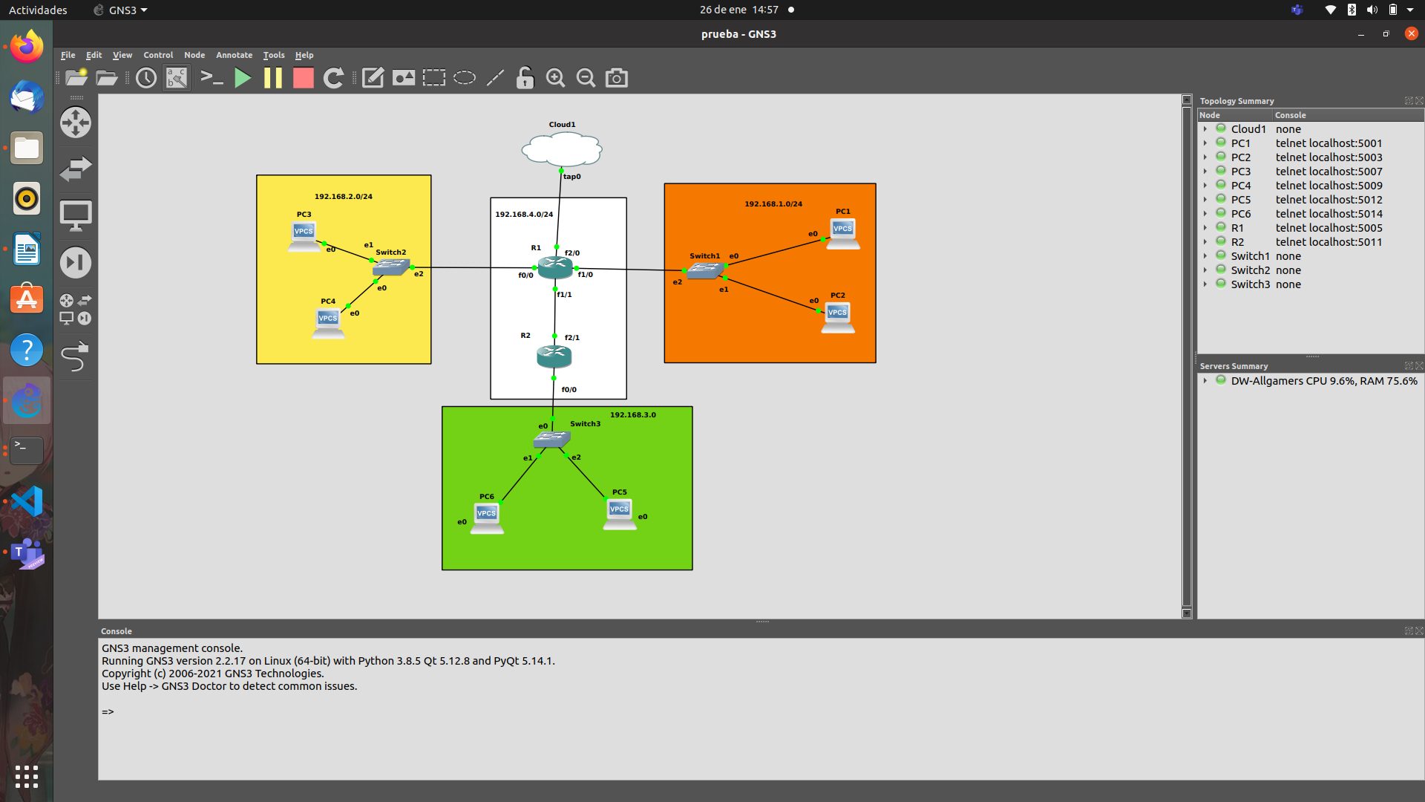

A continuación daremos los pasos que seguimos nosotros para lograr realizar el puente entre GNS3 y Linux.

Primero hicimos uso del comando:

-*sudo tunctl -t tap0 -u tu_usuario*

Al ver un mensaje de confirmación, nosotros deberemos levantar esta nueva tarjeta de red virtual que creamos, esto se hará con el comando

-*sudo ip link set tap0 up*

Después de esto, requerimos realizar la configuración del puente entre nuestra topo logia y nuestra Cloud, para esto primero configuraremos nuestra Cloud dando click derecho y seleccionando configuraciones, nos iremos a la pestaña “TAP interfaces” y ahí debe de aparecer ya nuestra interfaz tap0, la seleccionaremos y le daremos al botón apply, luego deberemos de irnos a la consola de nuestro router 1 y habilitar la interfaz que está conectada en nuestra Cloud, la cual es importante recalcar, esta debe estar conectada por el puerto de tap0, cuando estemos configurando nuestra interfaz conectada, es importante que al momento de darle una IP, esta se encuentre en nuestra subred en la que está conectada nuestro dispositivo, en mi caso, mi equipo está conectada con la IP “192.168.100.10”, entonces configure el router con la IP “192.168.100.250”, una vez realizado esto de manera exitosa, volveremos con nuestra terminal de linux donde colocaremos el siguiente comando

**-***sudo ip addr add 192.168.100.250/24 dev tap0*

*de aquí podremos checar nuestra lista de ruteo lo cual se vería algo así, por cierto, se usará el comando ip route*

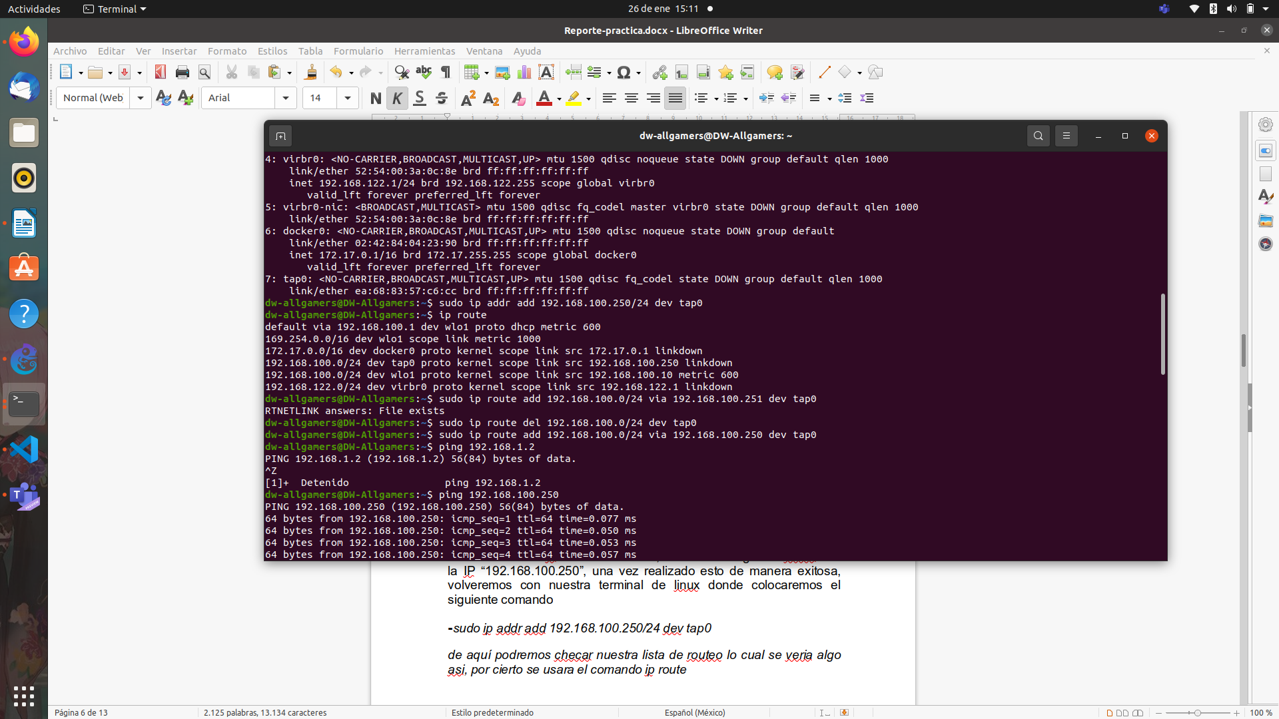

Si existe dicha ruta con los datos que tu ingresaste, entonces habremos de eliminar dicha ruta, pues la “via” que maneja es la de default, y en esta no existe nuestra subred que tenemos en GNS3, entonces esto lo haremos con el siguiente comando

-*sudo ip route del 192.168.100.0/24 dev tap0*

Una vez eliminada dicha ruta, ahora pondremos el siguiente comando el cual aquí especificamos que la via que ocupará será la que creamos a través de tap0, el comando es el siguiente.

-*sudo ip route add 192.168.100.0/24 via 192.168.100.250 dev tap0*

Para este punto nosotros podemos hacer ping ya a nuestro enlace tap0, esto a través del comando

-*ping 192.168.100.250*

Y obtendremos una respuesta satisfactoria, sin embargo si quisiéramos hacer ping a un equipo ubicado en la subred “192.168.1.2”, veremos que el ping no nos devuelve ningún resultado, para este caso lo que debemos hacer es agregar todas las subredes mediante el comando anterior, al nosotros contar con 4 subredes, los comandos quedarían de la siguiente forma

*-sudo ip route add 192.168.1.0/24 via 192.168.100.250 dev tap0*

*-sudo ip route add 192.168.2.0/24 via 192.168.100.250 dev tap0*

*-sudo ip route add 192.168.3.0/24 via 192.168.100.250 dev tap0*

*-sudo ip route add 192.168.4.0/24 via 192.168.100.250 dev tap0*

Después de realizar dichos comandos, ahora si podremos decir que nuestro Linux se encuentra comunicado con nuestras subredes del GNS3, pues podremos realizar pings a cualquier equipo, y de igual forma los equipos de la simulación, podrán hacer ping a nuestro equipo de cómputo.

Ahora, todos estos pasos son necesarios, pues lo que nuestro script realiza es una operación mediante el puente tap0, aunque en nuestro caso solo haremos uso de la subred “192.168.4.0”, pues ahí están los routers con los cuales queremos interactuar.

Ahora que se ha especificado los procedimientos a seguir anteriores, deberemos de realizar una configuración al router para que este pueda recibir conexiones remotas por el comando telnet, para eso deberemos de buscar la forma en la cual podemos habilitar dicho modo, lo probaremos de manera local, con esto me refiero a que podamos ingresar a el R1 por medio del R2, si logramos que esta operación se realice, entonces tendremos todos los elementos para poder comenzar la práctica.

La lógica detrás de nuestro script consiste en ingresar via telnet a los Routers, una vez ingresamos, podremos mediante un comando del mismo router enviarnos su archivo de running-config, el comando seria el siguiente

-copy run tftp://”Dirección donde se ubica nuestro servidor tftp antes mencionado”/”Nombre del archivo que tendrá cuando llegue a nuestro servidor tftp”.

Entonces nosotros en la variable “HOSTS” deberemos colocar las ip’s de nuestros routers y en la variable “TFTP_SERVER” deberemos colocar la IP de nuestro equipo de cómputo (Pues aquí se encontrara alojado nuestro servidor TFTP), el único paso que se debe realizar es el de colocar el usuario y la contraseña que usted configuro en los routers para poder ingresar via telnet, en si lo que hace nuestro script, es simular la terminal de dicho router, entonces deberemos de colocar comandos para poder llegar al punto donde colocamos el comando.

-copy run

para llegar a este punto, pasamos el login, y mandaremos dos comandos los cuales son

-enable

-cisco

el comando enable nos da los permisos de “super-usuario” y el comando “cisco” es complementario, colocado los siguientes comandos, estaríamos en el mismo punto en el cual estaríamos si nosotros abrimos directamente la consola de cualquier Router, entonces se vería así

R1#

Aquí podríamos mandar comandos ya conocidos como

-conf t

-show ip int brief

Y demás comandos, sin embargo, el que nos interesa es el siguiente el cual tiene dos variantes.

-copy run tftp

-copy run tftp://192.168.100.10/R_Backup

La diferencia de ambos comandos es que nosotros al ejecutar el primero, nos mencionaría que coloquemos la IP donde esta nuestro servidor, la cual seria “192.168.100.10”, y luego nos preguntaría cual es el nombre que le queremos poner al archivo, lo cual seria “R_Backup”, y el segundo comando, como se podría notar, responde a las preguntas anteriores, y nosotros solo al ejecutar dicho comando nos haría solo preguntas de confirmación, ya no deberíamos escribir nada mas, nosotros al notar que es una manera más sencilla y que de alguna forma previene más problemas, decidimos elegir ocupar la segunda ejecución.

-copy run tftp://{TFTP_SERVER}/R{i}_backup

donde la variable TFTP_SERVER tiene un valor estático igual a “192.168.100.10” (La IP de mi equipo) y la variable i, es un contador que nos permitirá colocar el nombre del archivo de n dispositivos, en nuestro caso dado que son solo dos, entonces los archivos cuentan con el nombre R1_backup y R2_backup, nosotros al realizar esta operación, nos iremos a la carpeta que tenemos asignada al servidor tftp, para encontrar si el resultado es satisfactorio.

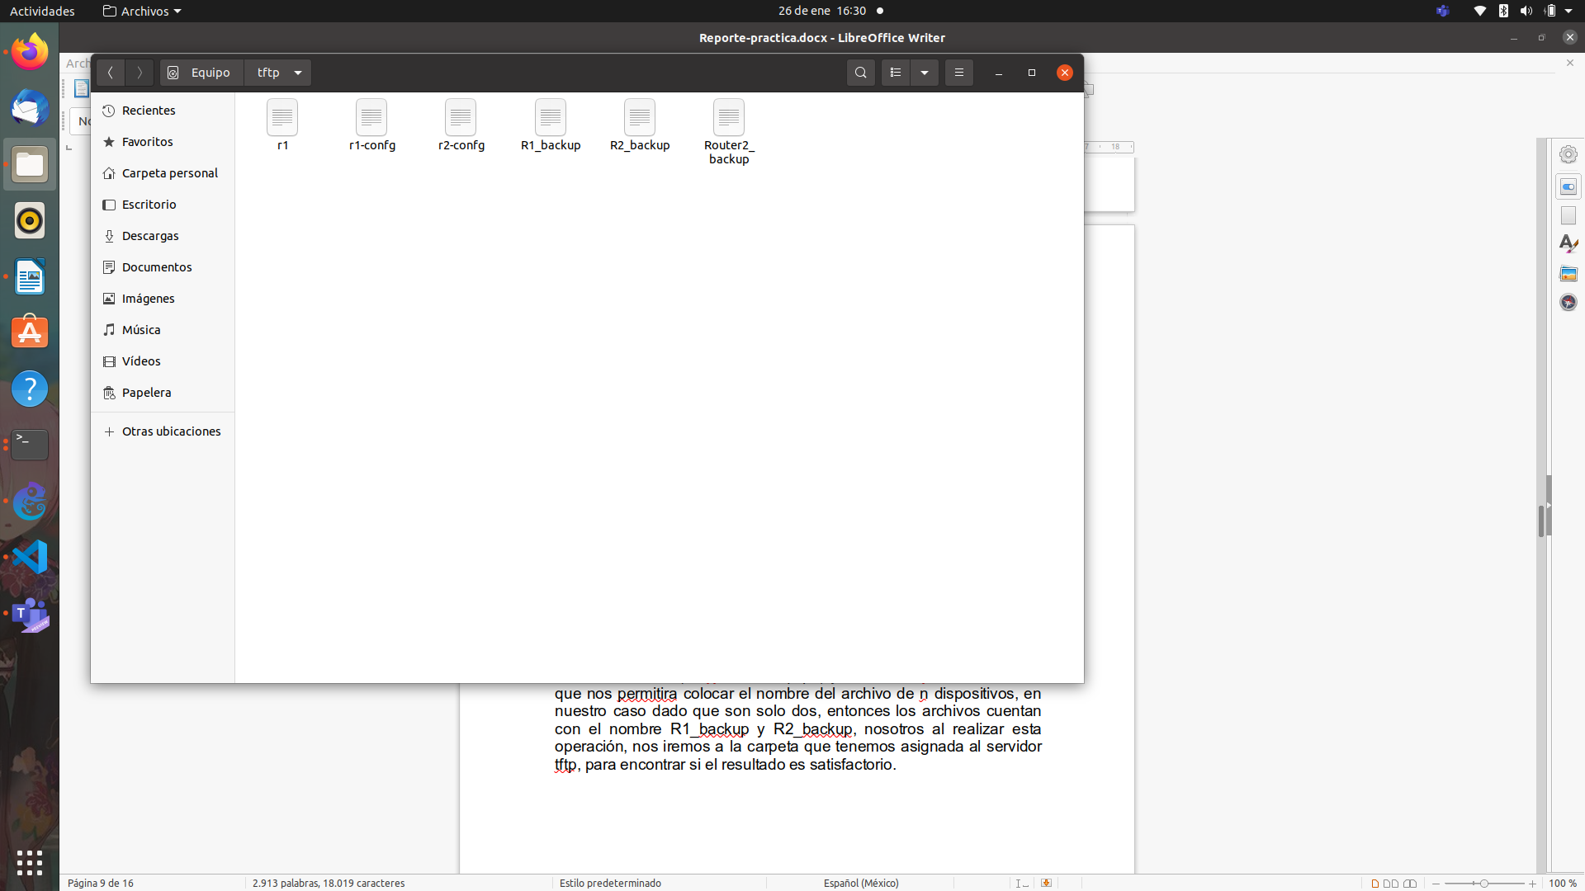

Como podemos observar el resultado es satisfactorio, ahora, lo que debemos realizar es ingresar a dichos archivos y cambiar la variable con nombre hostname, en nuestro caso la reemplazamos con la cadena “Router{i}_backup”, aquí se puede llegar a generar un problema, pues como el script es secuencial, había casos en los que todavía la terminal telnet estaba enviando el archivo via tftp, sin embargo el script ya había reemplazado la cadena hostname, entonces cuando la terminal lo terminaba de enviar, pues el archivo volvía a ser reemplazado por la misma variable hostname, esto lo solucionamos mandando un sleep de un periodo de tiempo suficiente para asegurar que el archivo que estaba modificando era en efecto ya el más reciente, una vez logrado dicha sustitución de la variable, volvemos a la terminal de nuestro router y ejecutamos casi el mismo comando, solo que con esta variante

-copy tftp star

-copy tftp://192.168.100.10/R{i}_backup star

Como se puede apreciar, cambia el orden de los elementos, aparte de que aquí también decidimos copiar dicha información de a golpe en nuestro starup-config, pues el propósito de la practica, es ver los cambios reflejados hasta que nosotros reiniciemos nuestros routers, con esto dicho, para ver que los cambios se hicieron correctamente, solo reiniciaremos y la propia terminal, nos mostrara el nombre nuevo del hostname, que en nuestros casos son Router1_backup y Router2_backup

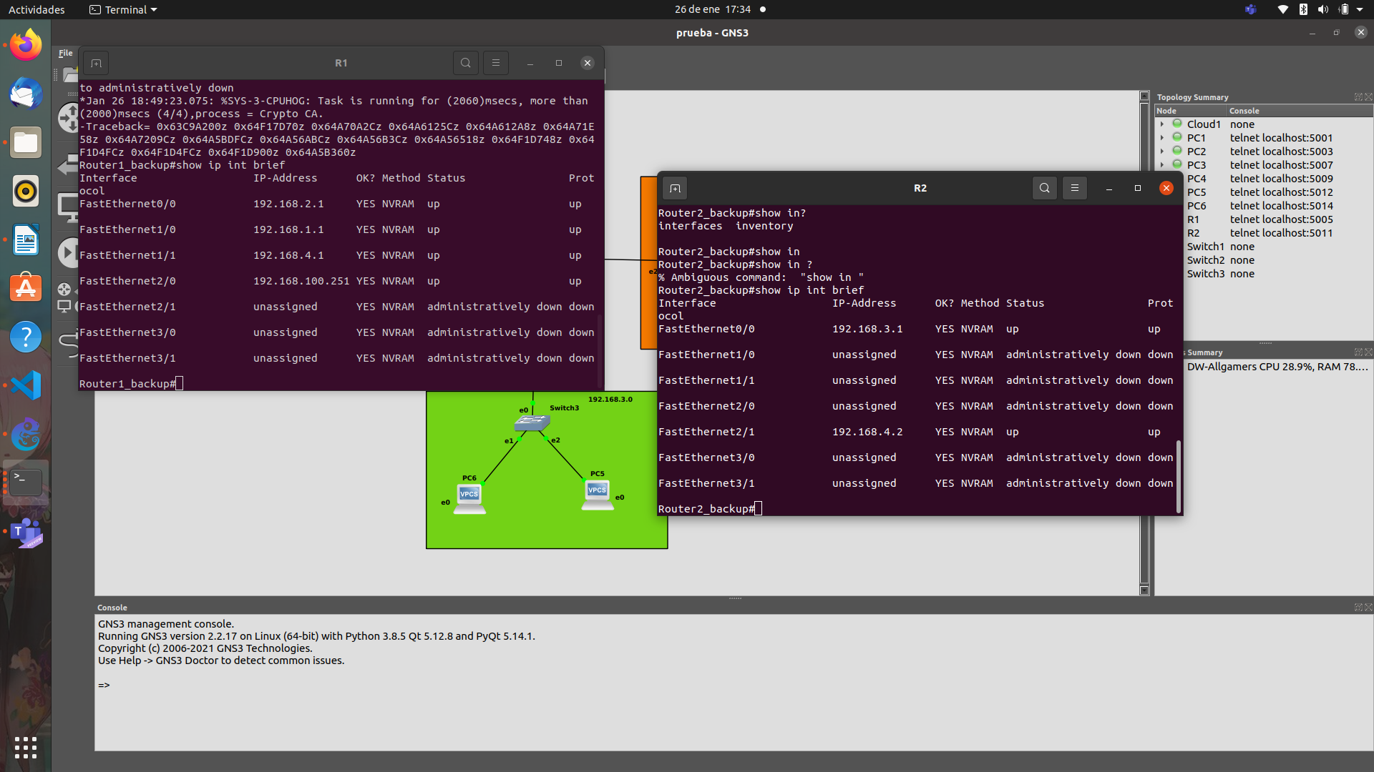

**2nda Practica:**

Para este punto, se realizará el envío de mensaje broadcast a través de nuestra topología, para esto haremos uso de una máquina virtual, la cual podremos colocar en nuestra topología, para agregarla, deberemos de dar al apartado de edit/preferences, en el panel izquierdo estarán las opciones, ahí pondremos el software donde se encuentre ubicada nuestra maquina, en mi caso seria.

VritualBox/VirtualBoxVMs, le daremos al botón de new, ahí nos aparecerá un cuadro donde podremos elegir la máquina virtual que queramos agregar, una vez la tengamos, le daremos un check al punto de “Use as a linked base VM (experimental)”, con eso le daremos al botno finish, al boton apply y acept, con esto nos deberá aparecer nuestra máquina virtual en nuestros dispositivos, de la siguiente manera.

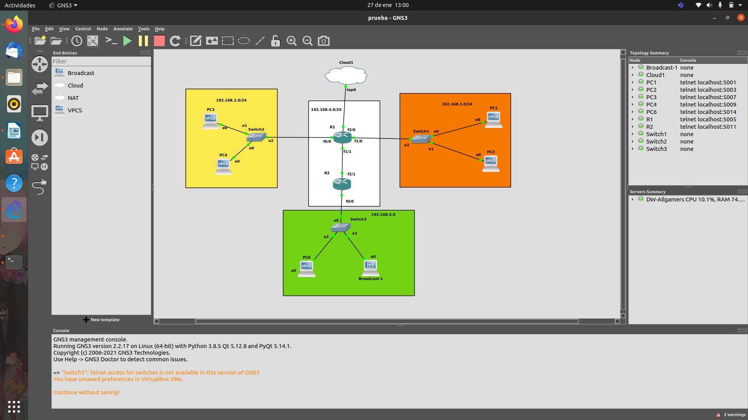

En nuestro caso se llama Broadcast, deberemos colocarla en nuestra topología por una vpc, en nuestro caso sería una VPC que se encuentra en la subred 192.168.3.0, una vez ya se encuentra en la topología, para poder usarla, arranquemos toda la topología, ahí nos abrirá la pestaña de nuestra máquina virtual. De la siguiente forma.

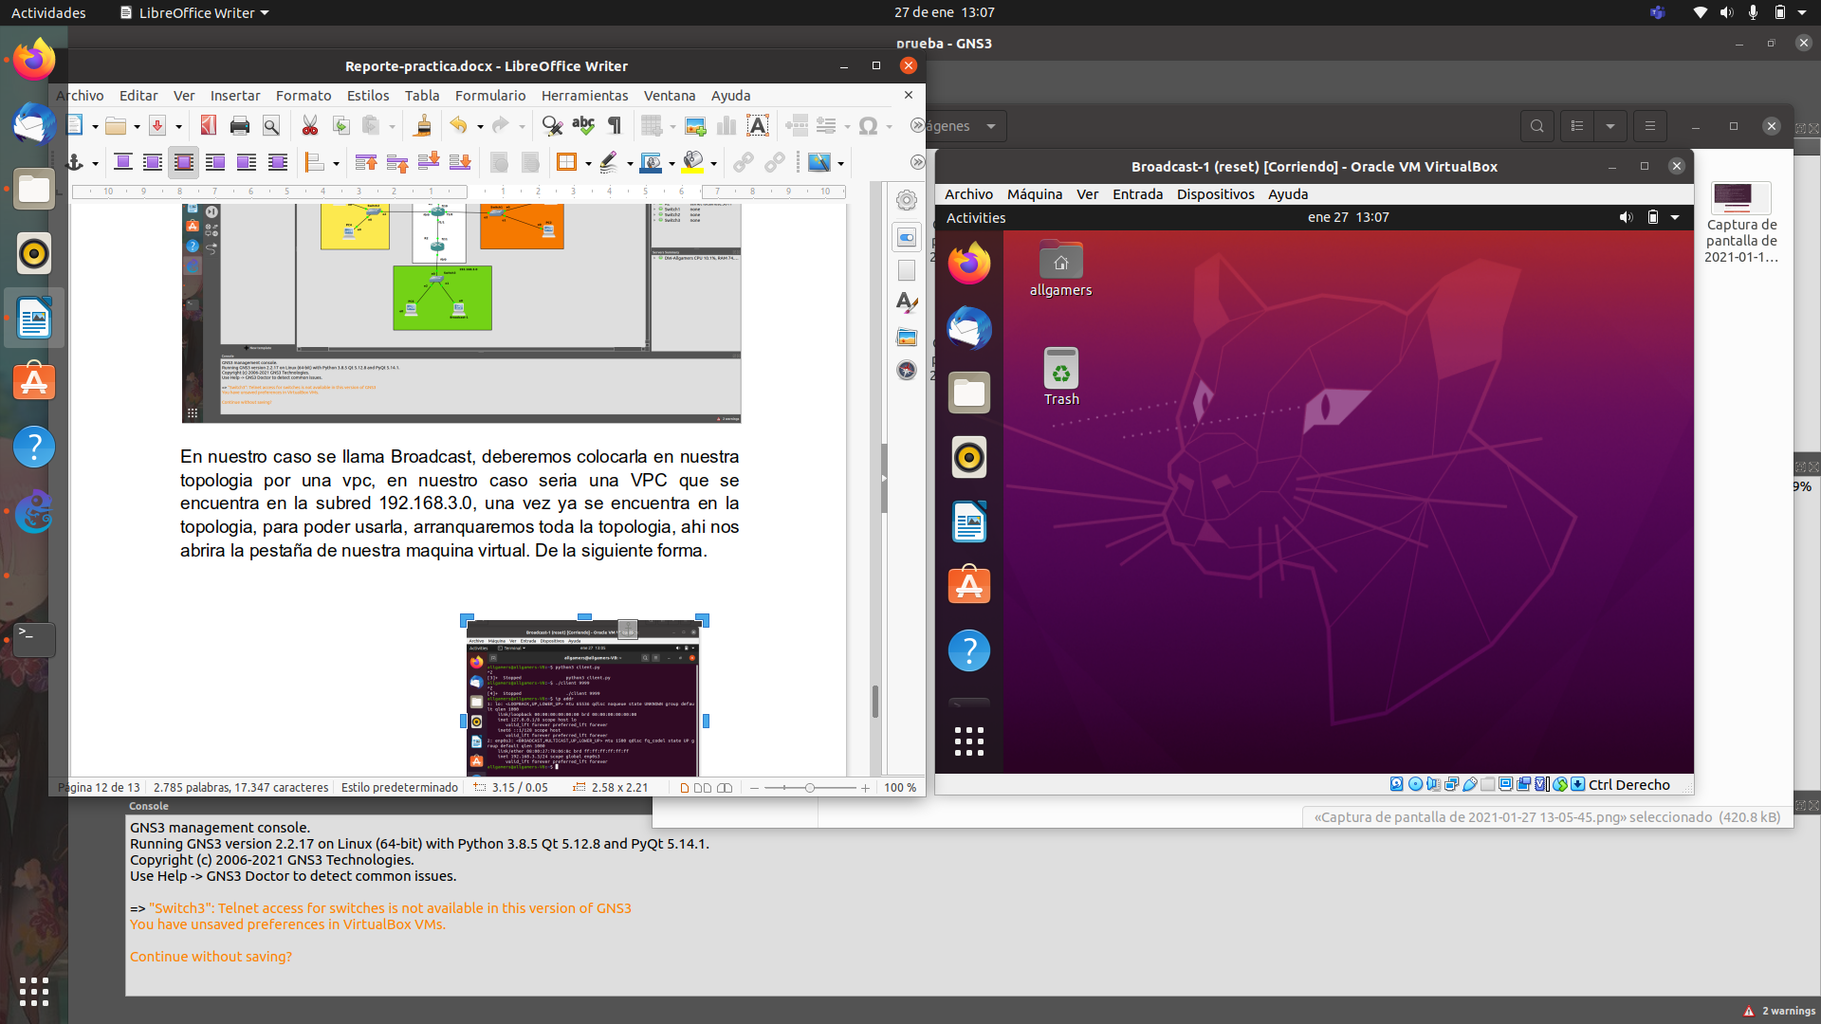

Una vez iniciado nuestro Linux, deberemos de configurar nuestra tarjeta de red con respecto a nuestra topología, pues si decidiéramos hacer un ping a cualquier equipo de la topología (Este en nuestra subred o no), veremos que el destino será inalcanzable y no nos permitirá hacer un ping, para la configuración, se realizaran los mismos pasos que en la práctica anterior, solo que en vez de crear la interfaz virtual tap0, usaremos la que tiene por defecto que tiene como nombre enp0s3, anexamos el resultado de nuestras configuraciones, con la cual nos permitió confirmar que otra vez todo estaba conectado a nuestra red.

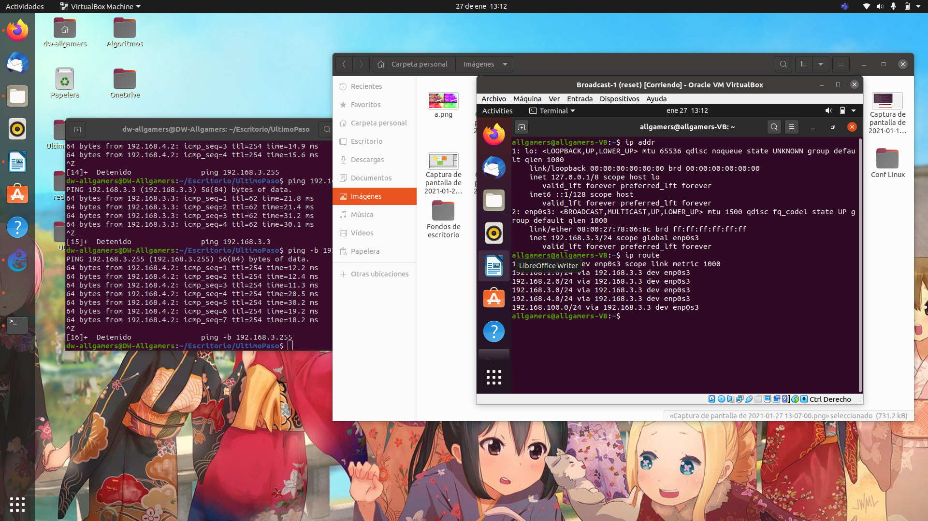

Con esto, nosotros al realizar un ping, podemos observar que no hay problemas con la conexión, ahora lo que faltaría configurar seria los routers, pues se sabe que los routers no permiten operaciones de broadcast, a menos que se les configure de tal forma que lo permita, la configuración será el siguiente conjunto de operaciones.

Para R1:

#conf t

#int f2/0

#ip directed-broadcast

#exit

#int f1/1

#ip directed-broadcast

#end

#wr

#copy run star

como podemos ver, habilitamos la configuracion de ip directed-broadcast, esta operación nos permite mandar de nuevo las solicitudes que tienen un formato udp, para convertirlas en broadcast y que las mande a traves de todo los puertos en los que esta conectados.

Para R2:

#conf t

#int f2/1

#ip directed-broadcast

#exit

#int f0/0

#ip helper-address 192.168.3.255

#end

#wr

#copy run star

Aquí solo modificamos un nuevo comando, el cual sería ip -helper address, este nos permite pasar una señal de broadcast a una señal unicast hacia la ip que indicamos, la cual es el broadcast de nuestra subred, con estas configuraciones lo que debería poder pasar es el envió adecuado de nuestros paquetes broadcast a través de toda nuestra red.

**Ejecuciones:**

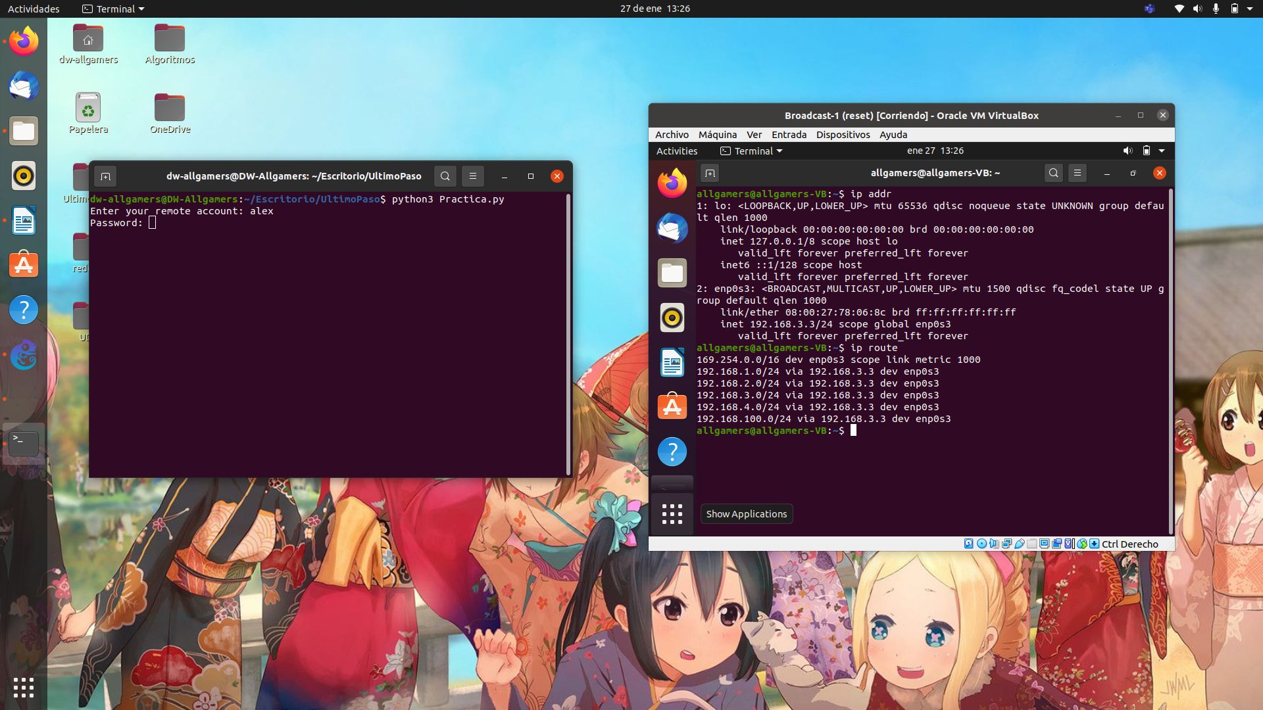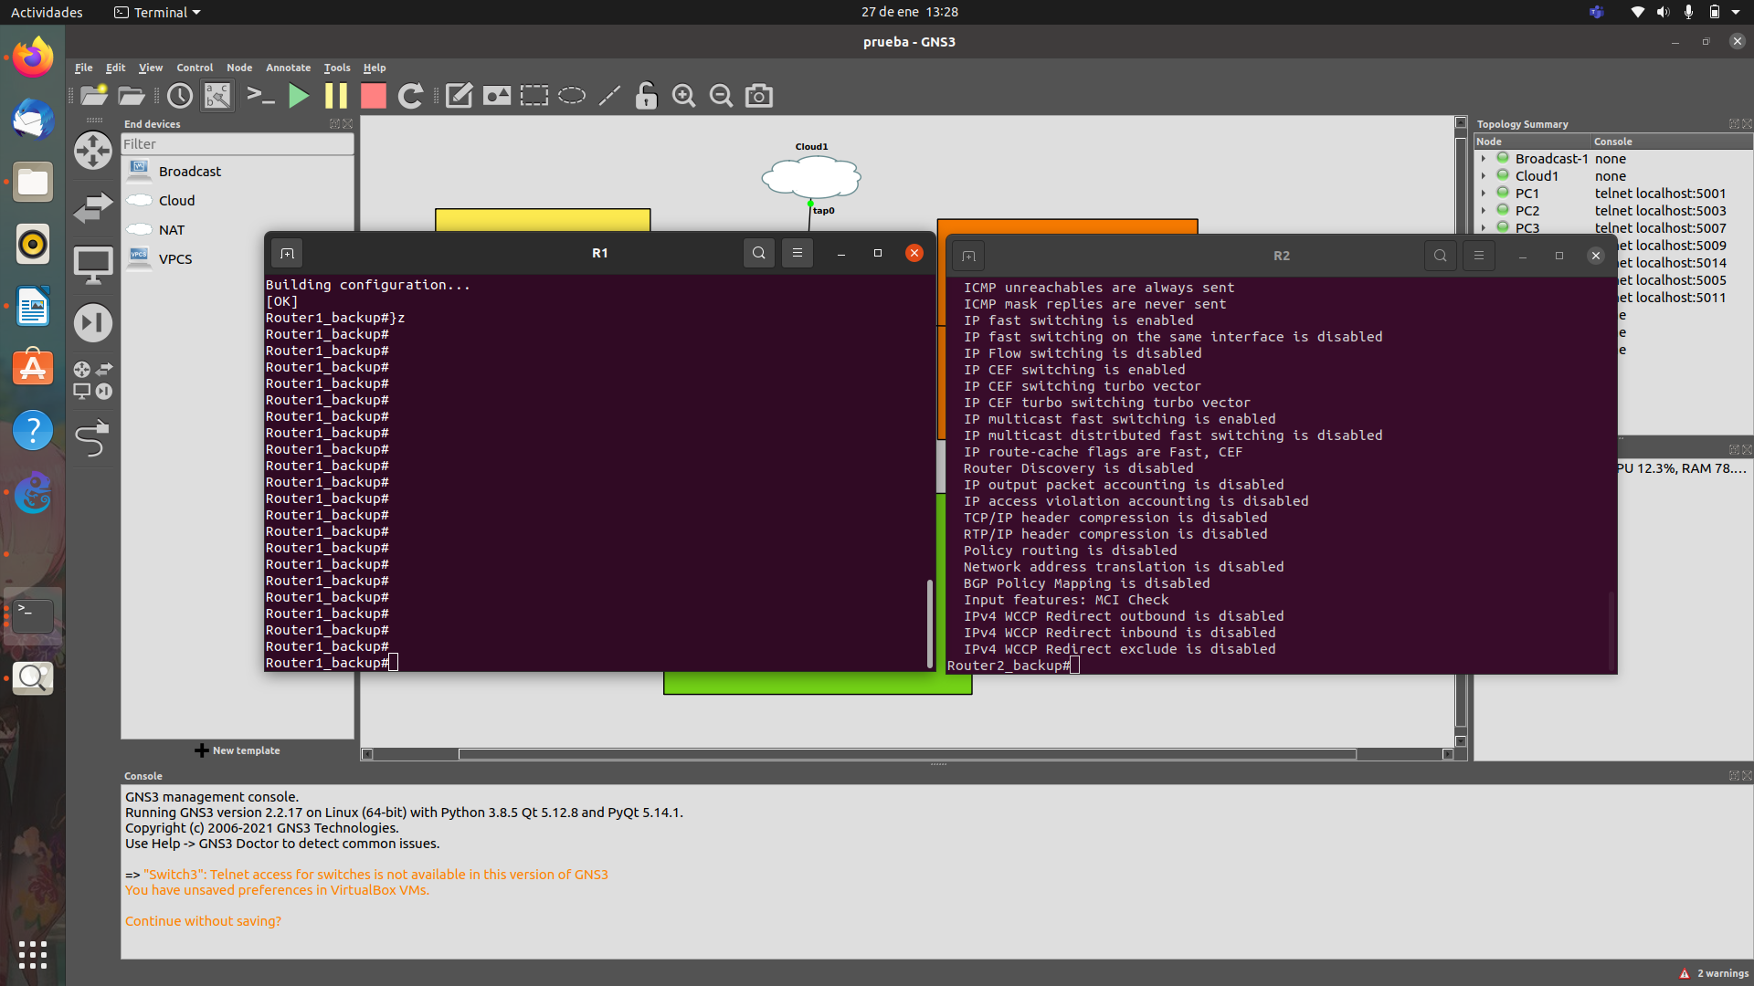1er Punto:

2ndo Punto:

Opcion directed-broadcast enabled del puerto f2/0 del R1.

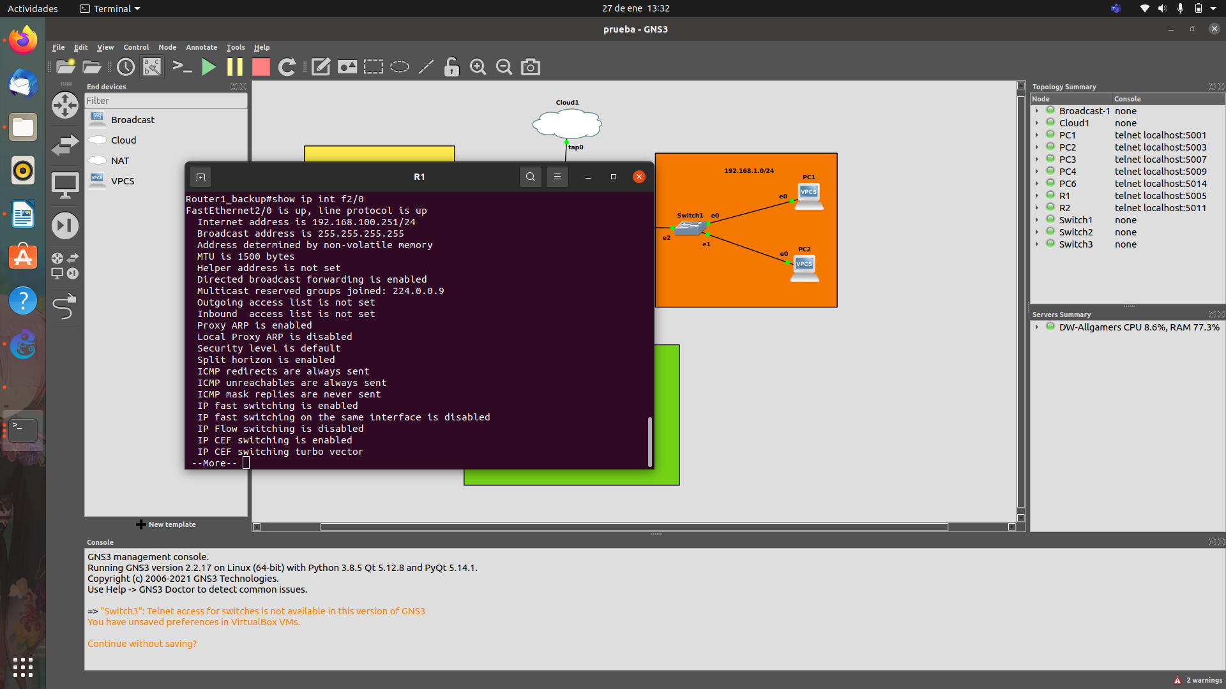

Opcion directed-broadcast enabled del puerto f1/1 del R1.

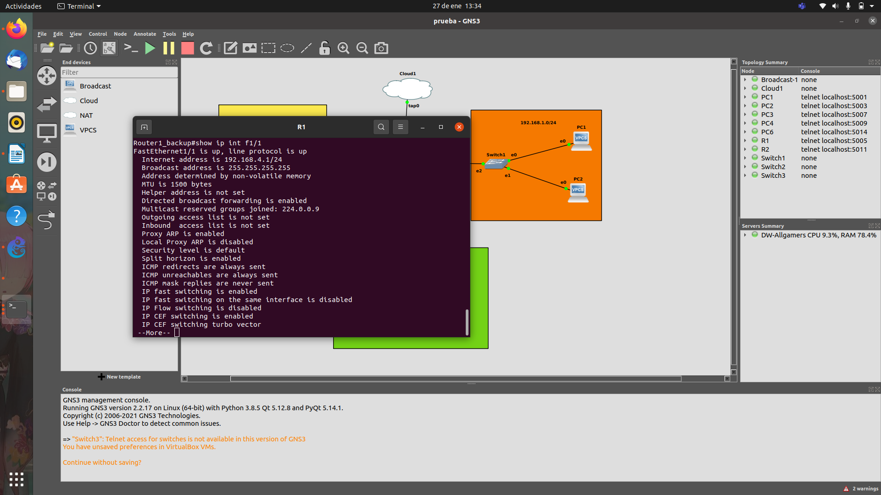

Opcion directed-broadcast enabled del puerto f2/1 del R2.

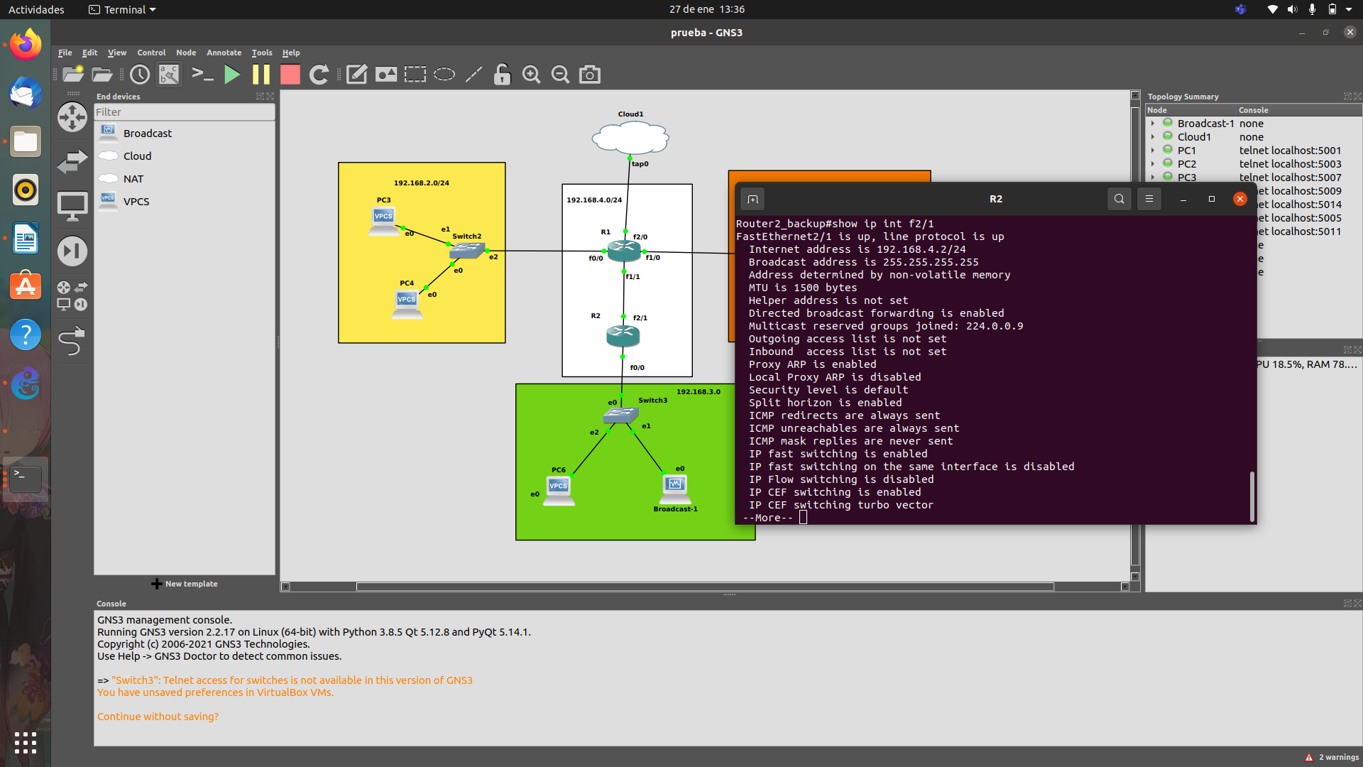

Opcion directed-broadcast enable del puerto f0/0 del R2 junto con la ip helper-address value.

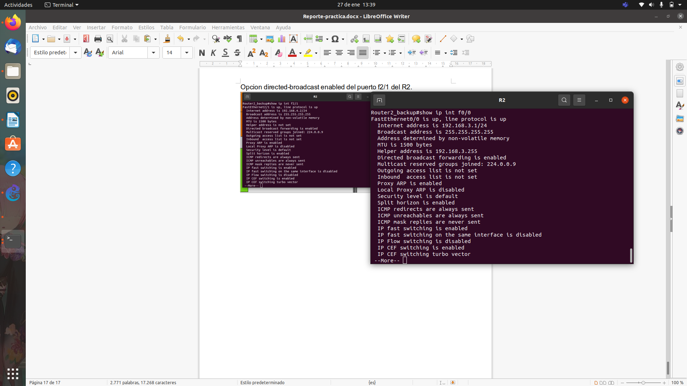

**Ejecucion:**

Server:

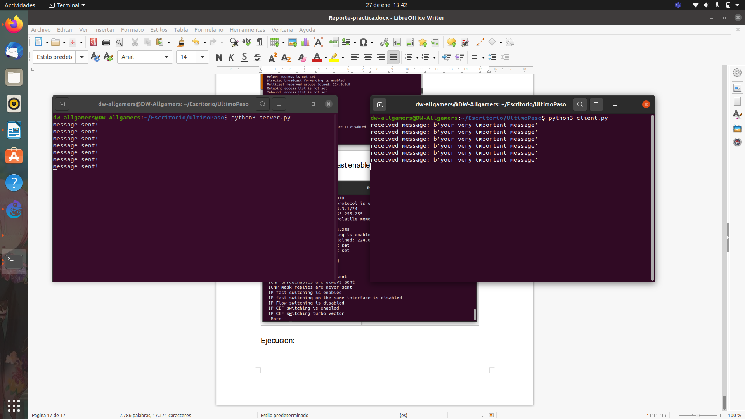

Client:

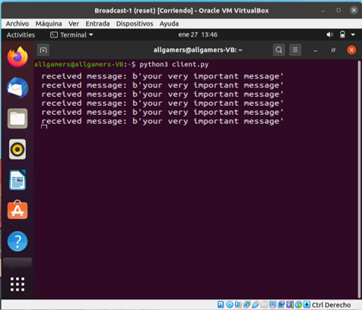

**Conclusiones:**

**Escamilla Sanchez Alejandro:**

Para esta práctica fue necesario realizar una investigación previa importante, lo cual nos permitiera afianzar los conocimientos hasta hoy en día obtenidos, me pareció desafiante, sin embargo, no imposible, cabe mencionar que fue más complicado obtener la configuración del router para permitir broadcast que el primer punto de la práctica, sin embargo, se logró a fin de cuenta, y con esto se logró a fuerza bruta lograr configurar de manera adecuada todo para realizar ambos aspectos.

**Onofre Resendiz Uriel:**

En esta práctica, se necesitó realizar investigación previa tal como el manejo de telnetlib en Python para la conexión vía Python a los routers, se investigo sobre como configurar los routers para que permitieran una conexión “local”, lo cual nos permitía mandar el comando copy para poder respaldar los archivos de running-config y para poder recibir nuestro archivo de respaldo, por otro lado, también se busco el como poder recibir tramas udp broadcast a través de nuestros routers para que estos lo puedan retransmitir hacia sus alrededores y por ultimo cuando este mensaje ya estuviera en la subred que le interesa, este pudiera mandar el mensaje broadcast a su subred y nuestro programa cliente lo pudiera detectar como una llamada broadcast “cualquiera”.